Universitatea Tehnică din Cluj-Napoca
Catedra de Calculatoare



Cub Led Muzical 4x4x4

Student: Bîrluțiu Claudiu-Andrei
Grupa 30236

Data 4.12.2021

1. Introducere
În lucrarea de față sunt prezentate etapele de proiectare și implementare software a unui cub led muzical de dimensiune 4x4x4 ce este comandat prin intermediul unei plăci de dezvoltare Mega 2560.
Cubul a fost realizat prin conectarea a 64 de led-uri de culoare albastră. Gruparea led-urilor s-a făcut pe 4 nivele a câte 16 led-uri. Catodurile led-urilor au fost grupate pe nivele, în timp ce anodul a fost conectat la comun pe coloane. De asemnea, sistemului creat s-a adăugat o boxă audio de 8 Ohm pentru a reda 3 melodii MerryChristmas, TheGodFather song și TheLionTears. În timpul rulării melodiilor se va reda cu ajuturol cubului de led-uri niște animații ce se vor sincroniza cu durata notelor muzicale.
Pentru controlul sistemului creat s-a atașat un modul Bluetooth HC-05. Prin intermediul aplicației mobile Serial Bluetooth Terminal se pot trimite comenzi pentru a schimba melodia și jocul de lumini.

2. Stabilire cazuri de utilizare
Înaintea de proiectarea propriu zisă a sistemului s-au fixat principalele cerințe pe care să le îndeplinească și cazurile de utilizare.
S-a hotărât crearea unei structuri cubice formată din 64 de led-uri care să ofere posibilitatea ađăugării unor animații luminoase sincrone cu melodiile redate cu ajutorul boxei audio.
Principalele cazuri de utilizare sunt descrise în următoarea digaramă use-case:

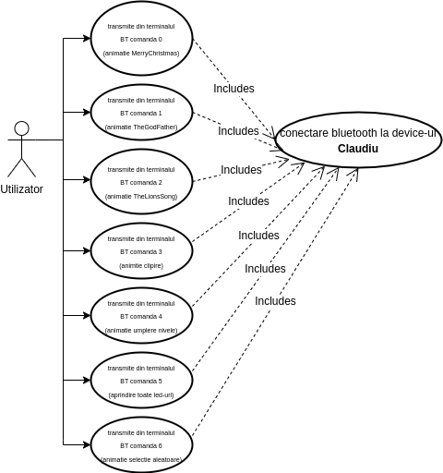Figure 1: Use Case

Pentru controlul sistemului, utilizatorul trebuie să folosească aplicația Serial Bluetooth Terminal disponibila pe Magazin Play (https://play.google.com/store/apps/details?id=de.kai_morich.serial_bluetooth_terminal&hl=en&gl=US) . Dispozitivul cu care trebuie să se împerecheze utilizatorul se numește Claudiu, iar parola este 1234. După conectarea la dispozitivul Bluetooth se vor putea trimite următoarele comenzi:
0 - animație pe melodia MerryChristmas;
1 - animație pe melodia TheGodFtaher;
2 - animație pe melodia TheLionTears
3 – animație clipire
4 – animație umplere nivele
5 - aprinderea tuturor led-urilor
6 – animație aprindere led-uri random

3. Componente Hardware necesare

În continuare vor fi specificate principalele componente folosite în realizarea sistemului.
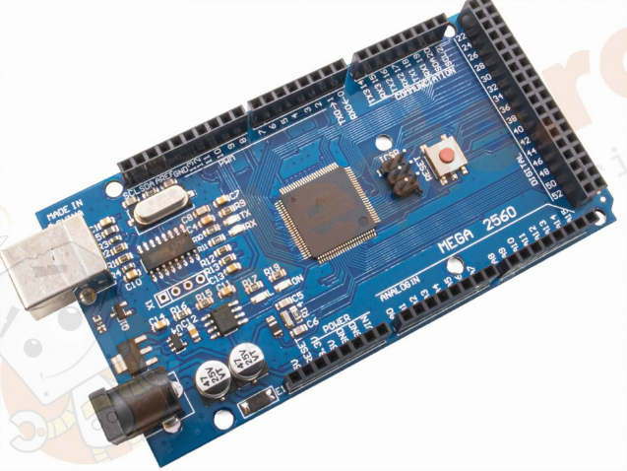Figure 2: Placă compatibilă cu mega 2560
- Placă de dezvoltare compatibilă arduino mega 2560
- 64 led-uri 5mm de culoare albastră și tensiunea de deschidere de 3.3 V
- 16 rezistențe de 330 Ohmi
- 4 rezistențe de 20 KOhmi
- 4 tranzistotri NPN-2222A
- tweeter Demo , 8 Ohm/ 91 dB, 3KHz-20KHz
- breadboard 400 puncte
- placă de prototipizare
- fire
- modul Bluetooth HC-05

Descriere modul Bluetooth HC-05:
Este un modul care poate adăuga funcții Wireless în două direcții (full-duplex) pentru comunicarea între 2 micronctrolere ca de exemplu placa Arduino și telefonul mobil. Modulul comunică prin intermediul interfeței USART la o rată baud de 9600.

Pinii disponibili ai dispozitivului sunt:
- EN : Dacă e conectat la nivel logic 1 înainte de a se alimenta modulul, acesta intră în modul de configurare. În acest mod modulul așteaptă comenzi de tip AT prin interfața serială, la un Baud Rate de 38400 biți pe secundă.
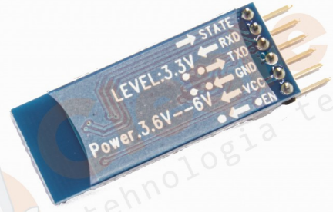Figure 3: Modul Bluetooth HC-05
- VCC: pin de alimentare +5V
- GND: pin de masă
- TXD: pin de transmisie al interfeței seriale
- RXD: pin de recepție al interfeței seriale
- STATE: starea conexiunii. Acest pin este conectat la LED-ul de pe modul. În funcție de modul în care clipește acest LED, modulul este în una din cele trei stări:
- Clipire odată la 2 secunde: Modulul este în modul de configurare (de comandă).
- Clipire rapidă: Modulul așteaptă conexiuni – acest mod ar trebui să fie activ -la pornirea sistemului.
- Clipire de două ori în 1 secundă: Conexiune stabilită, se pot transmite și recepționa date.

4. Proiectare Hardware

În continuare e prezentată proiectarea hardware a sistemului. Pentru simiplitate s-au creat mai multe schematice pentru a ilustra legarea componentelor. Cum s-a specificat în partea de introducere, cele 64 led-uri au fost grupate în 4 straturi sau nivele de câte 16 led-uri fiecare. În cadrul unui nivel, toate catod-urile led-urilor au fost legate împreună sub forma unei matrice de 4x4. Legătura între nivele s-a realizat legarea anodurilor led-urile de pe pozițiile echivalente, formându-se astfel 16 coloane cu 4 led-uri pentru fiecare coloană. Având această structură, fiecare din cele 64 de led-uri pot fi adresate individual prin activarea nivelului la care se află și a poziției date de coloană specifică.
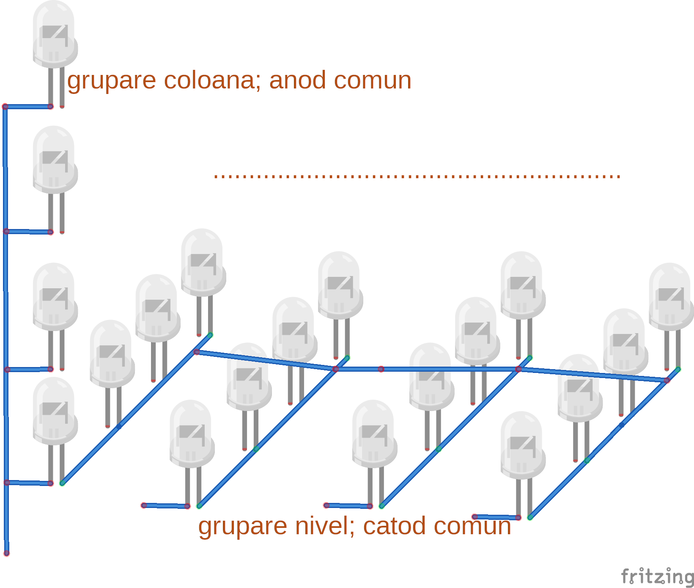Figure 4: Grupare led-uri

Deoarece tesniunea de deschidere a led-urilor este de aproximativ 3.3 V, iar de la ieșirea plăcii de dezvoltare se furnizează o tesniune de +5V, înseamnă că avem nevoie de rezistențe pentru a nu arde led-urile. Se vor folosi 16 rezsitențe de 330Ohm, pentru fiecare coloană de led-uri. De asemnea, pentru comanda nivelelor, s-au folosit 4 tranzistori. Colectorii acestor tranzistori au fost conectați la cele 4 nivele, iar bazele acestora au fost duse la port-urile de ieșire ale plăcii pentru a putea comanda activarea unui nivel, dar înainte de a conecta la placă s-au pus 4 rezistențe de 20KOhmi. Emitorii s-au conectat la GND.

În umătoarea figură se observă schematicul sistemului. De remarcat este conectarea în cruce a liniilor de transmisie și recepție a modulului bluetooth și placa Mega 2560.
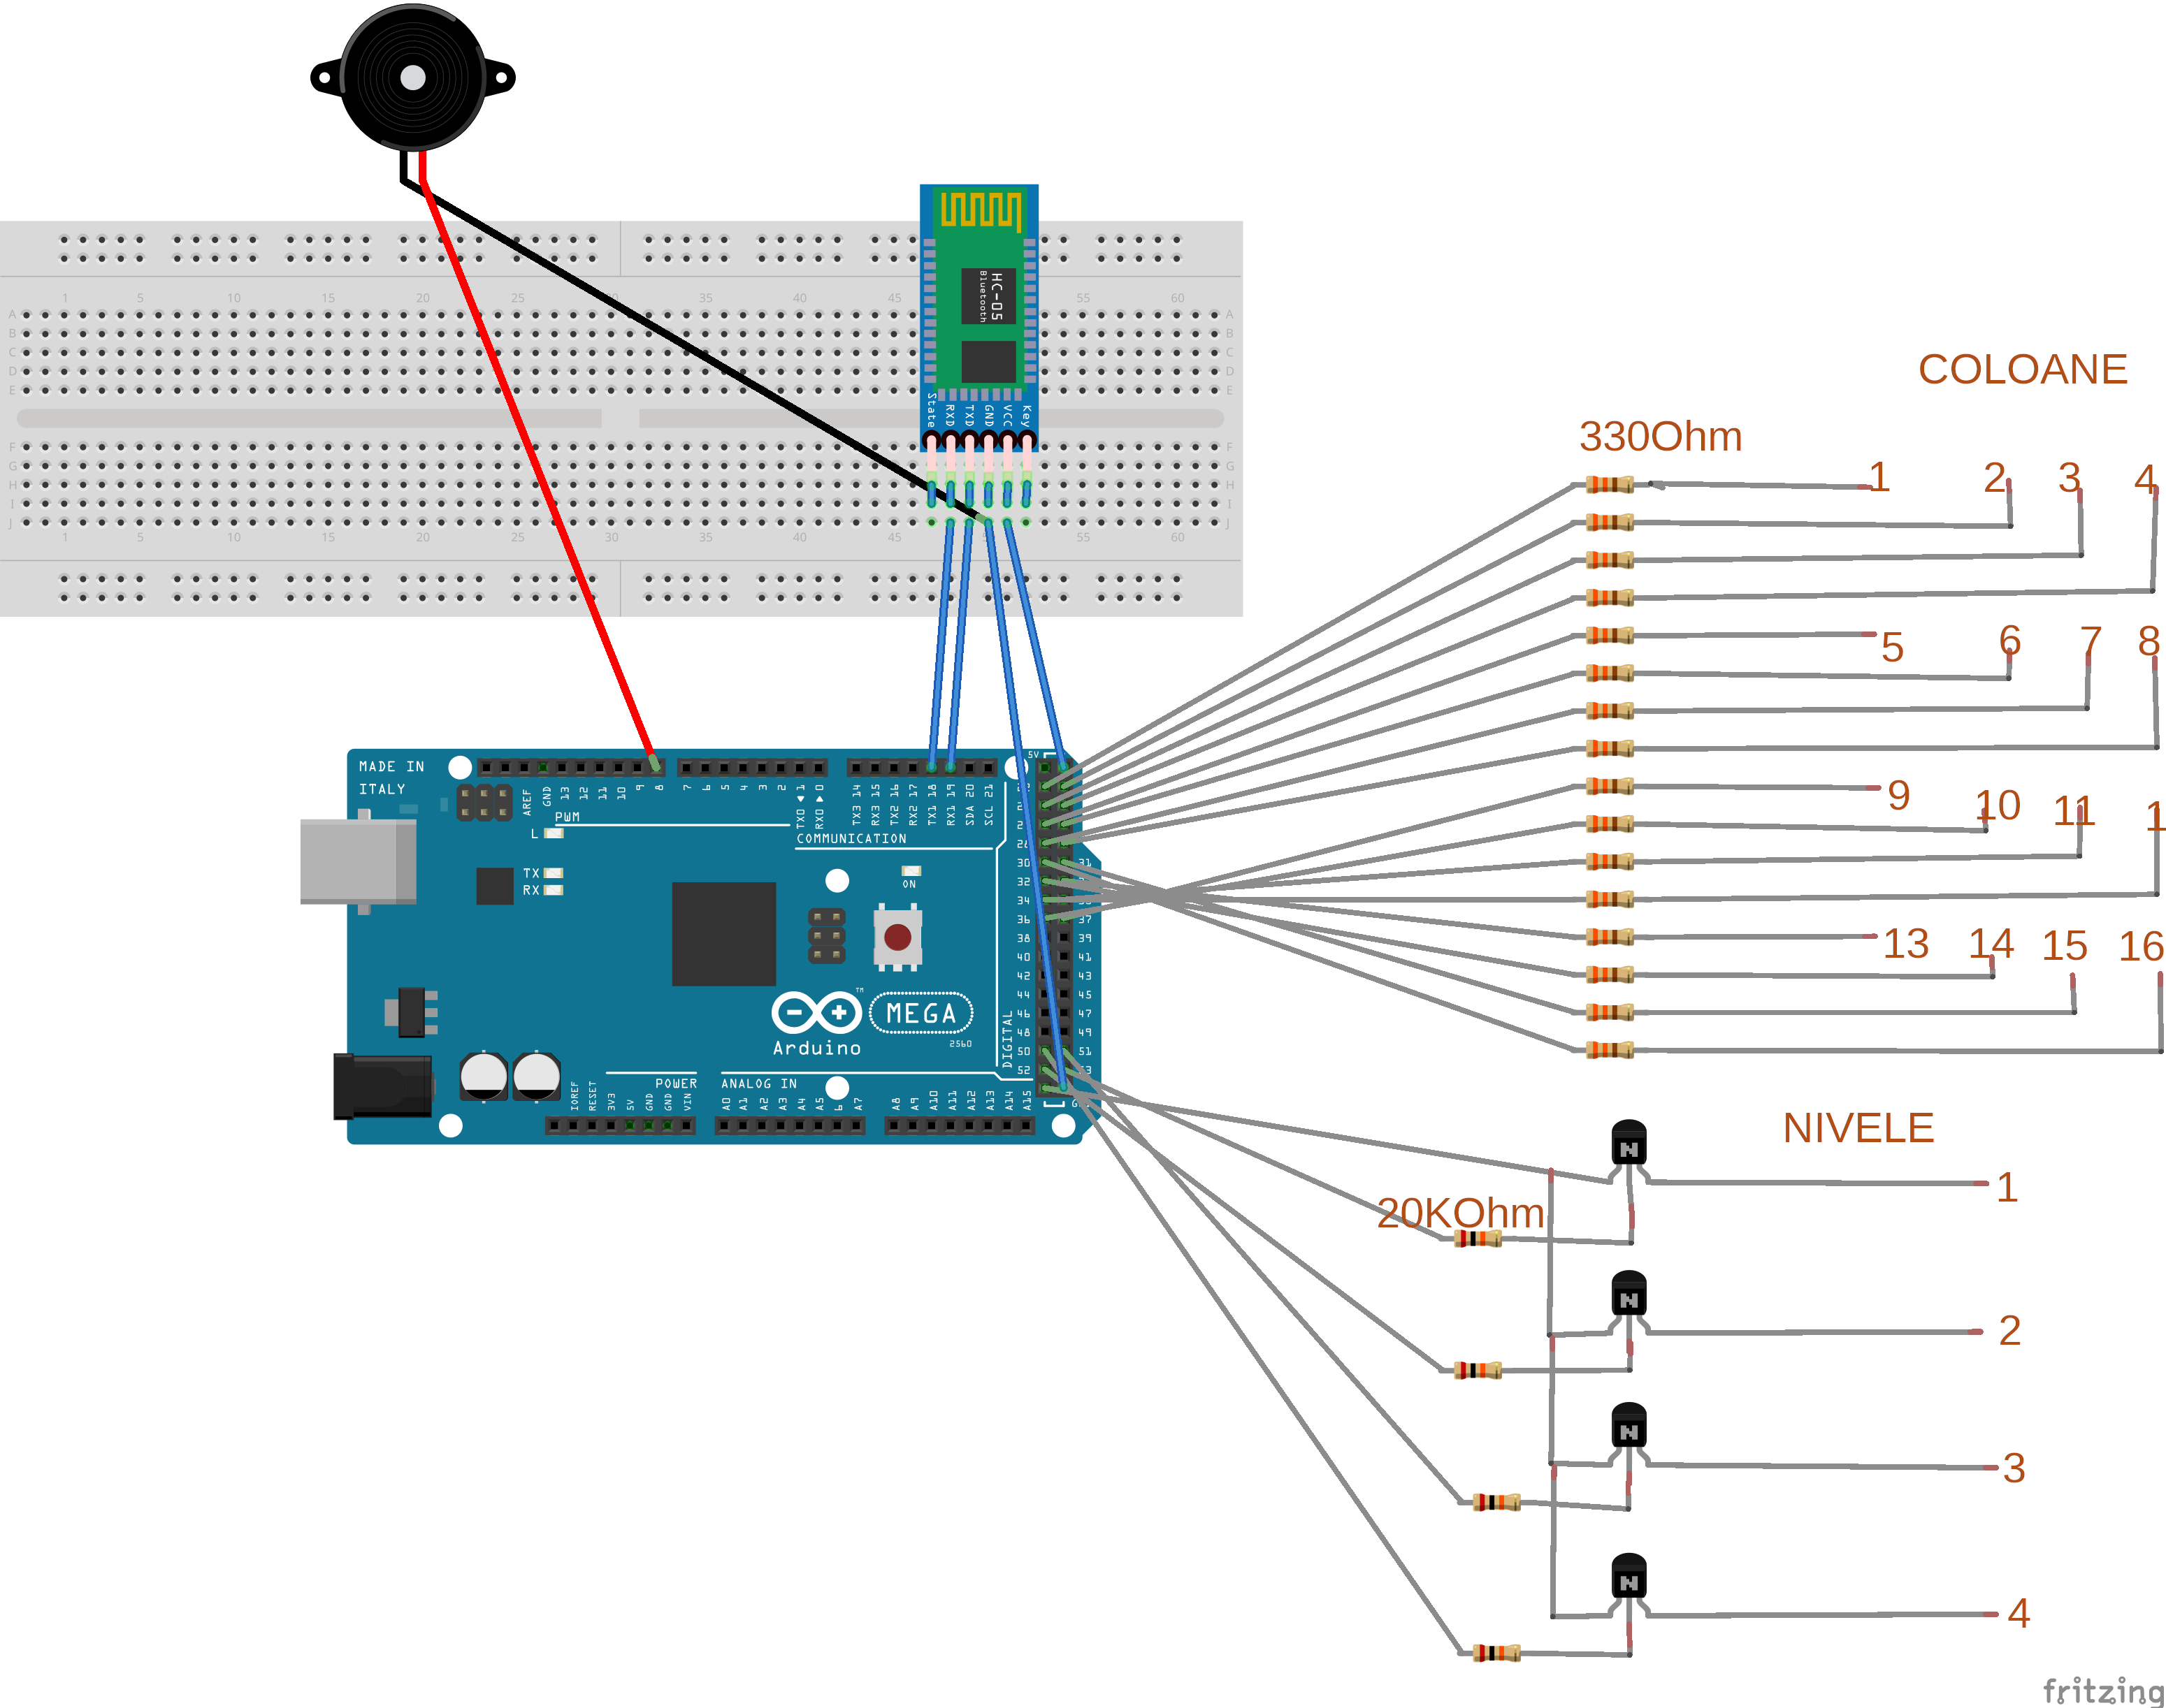Figure 5: Schema bloc

5. Specificație software

Pentru implematarea logicii de aprindere și stingere a led-urilor s-au folosit porturile A, C și B. PORTA și PORTC au fost setate ca ieșiri spre cele 16 coloane ale cubului, pe când PORTB a fost setat pentru ieșirea dusă spre cele 4 nivele ale cubului.
DDRA = 0xFF; //primele 8 coloane {1,...8}
DDRC = 0xFF; //restul de 8 coloane {9,16}
DDRB = 0xFF; //pentru nivel

Exemplu aprindere led 15 de la nivelul 2:
PORTC = 0x40;
PORTB = 0x02;
PORTA = 0x00;

Deoarece s-a dorit controlul sistemului prin intermediul modulului bluetooth, astfel încât în momentul când se primește o comandă prin linia serială să se treacă la execuția instrucțiunii dorite s-a recurs la folosirea întreruperilor pentru a verifica dacă s-a primit ceva pe linia serială.

